**EDICTO EMPLAZATORIO**

**EL SUSCRITO SECRETARIO DEL JUZGADO SEGUNDO PROMISCUO MUNICIPAL DE FONSECA - LA GUAJIRA**

**EMPLAZA**

**A** MILTON MANUEL CORADO MARTINEZ**, identificado con la cedula de ciudadanía N°77.170.520, para que comparezca por sí o por medio de apoderado, a recibir notificación personal del Mandamiento de Pago de fecha (19) diecinueve de mayo de dos mil veintitrés (2023) proferido dentro del PROCESO EJECUTIVO – RADICACION** 44–279–40–89–001–2023–00136-00**, promovido por el** BANCO AGRARIO S.A, identificado con NIT N°800037800-8, **obrando a través de apoderada judicial,** EDIER EDUARDO ARAGON CHARRY,identificado con la cédula de ciudadanía No.17.958.975 **y TP N° 200.926, contra** MILTON MANUEL CORADO MARTINEZ**, para estar a derecho en la forma legal.**

**Entendiéndose surtido el Emplazamiento transcurridos quince (15) días después de la publicación del mismo, en consecuencia, de lo anterior, si el Emplazado no comparece a notificarse del citado proveído, se le designará un Curador Ad-Litem, con quién se surtirá la notificación.**

**Se procede a publicar el presente edicto a través de la página WEB de la Rama Judicial y a incluirlo en el Registro Nacional** de Personas Emplazadas. **Como lo indica el Art.10 de la ley 2213 de 2022.**

**Hágase entrega del presente Edicto Emplazatorio al interesado para su publicación correspondiente.**

**Fonseca la Guajira veintiuno (21) de noviembre de 2023.**

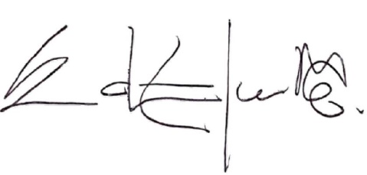

**EDUARDO CAMPO BERNAL**

**SECRETARIO**